PIR.042.2.2020
Powiat Suwalski (główny organizator, beneficjent wiodący) oraz partnerzy projektu (Administracja Rejonu Preńskiego/LT oraz Centrum Informacji Turystycznej i Biznesowej w Wyłkowyszkach/LT) zapraszają na międzynarodową konferencję pt. „Polsko-litewska wymiana doświadczeń na temat roli i systemów oznakowania szlaków turystycznych”, która odbędzie się 22 czerwca 2021 w formie on-line (Zoom).
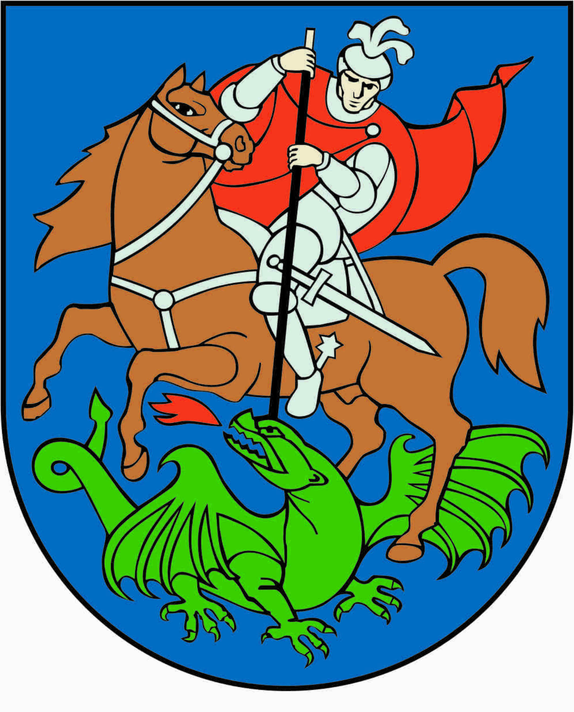
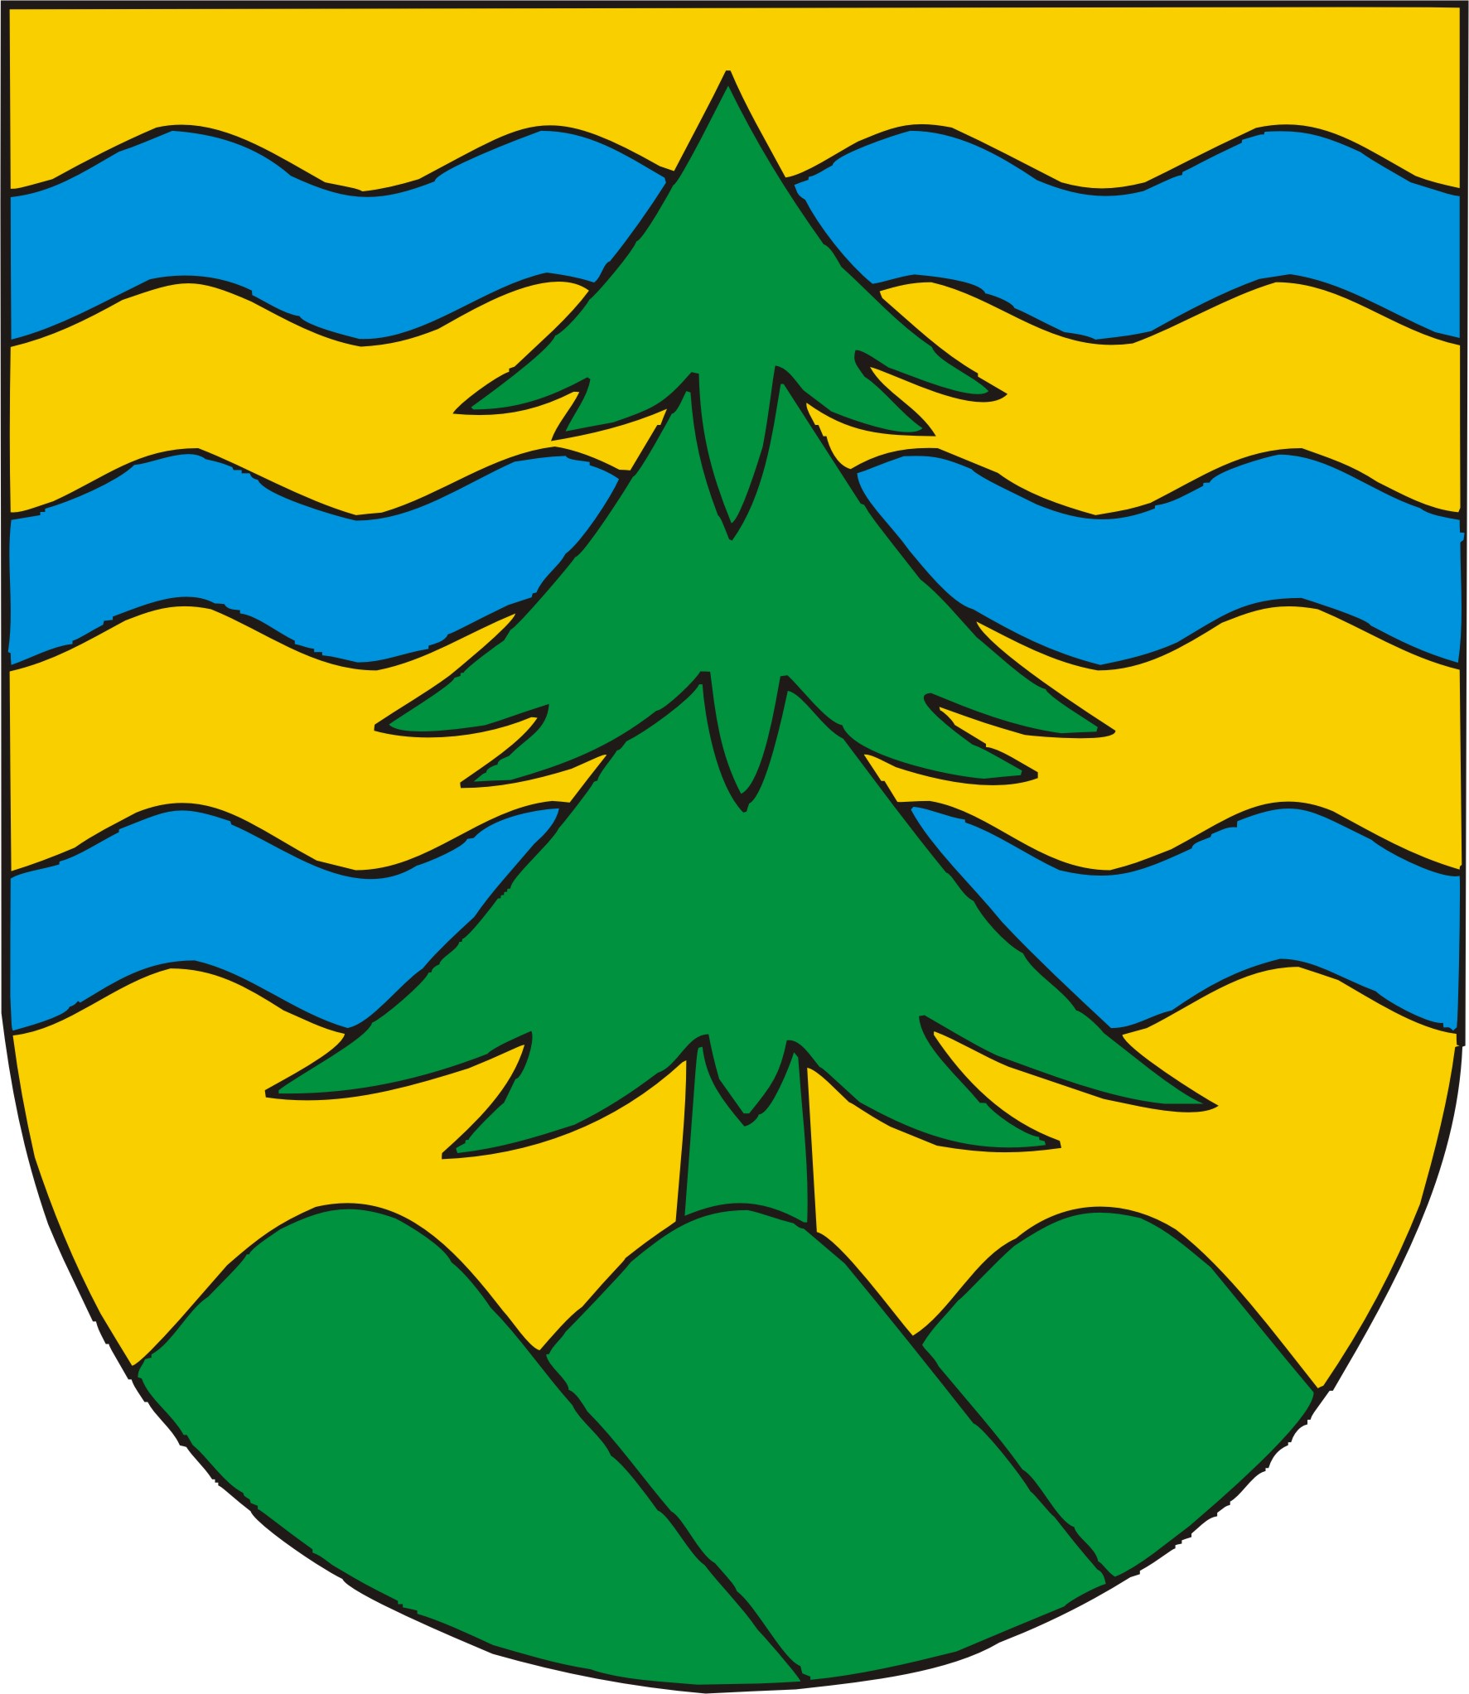
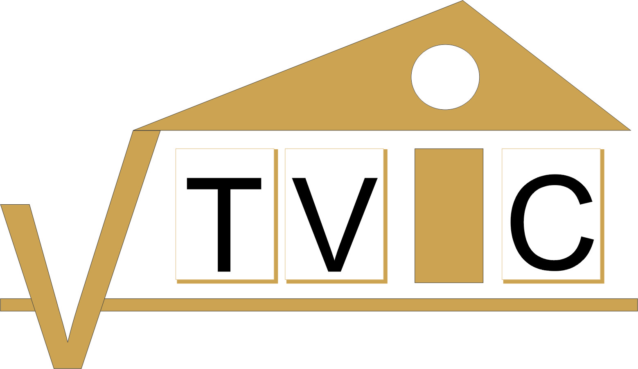

Konferencja jest elementem projektu pt. „Transgraniczne dziedzictwo rodu Paców bazą wspólnego rozwoju turystycznego” (LT-PL-4R-312) z Programu Współpracy Interreg V-A Litwa-Polska 2014-2020, współfinansowanego
z Europejskiego Funduszu Rozwoju Regionalnego.

Zgłoszenie udziału w konferencji (on line)
Imię i Nazwisko:

Nazwa i adres (miejscowość) reprezentowanej instytucji:

Dane kontaktowe: | e-mail:
Dane kontaktowe: | telefon:
Wyrażam zainteresowanie otrzymaniem gadżetu projektowego (obok wpisać: TAK lub NIE)
pt. „Polsko-litewska wymiana doświadczeń na temat roli i systemów oznakowania szlaków turystycznych” w dniu 22 czerwca 2021 r. / wtorek

Udział bezpłatny. Liczba miejsc jest ograniczona. Pierwszeństwo mają podmioty z terenu partnerstwa projektowego oraz innych miejsc związanych z dziedzictwem rodu Paców lub osoby zajmujące się tym dziedzictwem, a także
z obszaru Litewsko-Polskiego Transgranicznego Obszaru Funkcjonalnego. Uczestnicy z obu krajów mają zagwarantowaną równą liczbę miejsc.

Termin zgłoszenia: do 16 czerwca 2021 r.

Zgłoszenia prosimy przesłać na e-mail: beata.bordzio@powiat.suwalski.pl
Na ten adres prosimy przysłać skan wypełnionego i podpisanego zgłoszenia albo komputerowo wypełniony formularz zgłoszenia (wraz z miejscami podpisu uczestnika).

……..………………………………………..………..………………
(data i czytelny podpis UCZESTNIKA)
Zgoda na przetwarzanie danych osobowych:
Wyrażam zgodę na upublicznienie mojego wizerunku w związku z promocją tego wydarzenia przez organizatorów.

……..………………………………………..………..………………
(data i czytelny podpis UCZESTNIKA)

Klauzula informacyjna o zasadach przetwarzania danych osobowych w Starostwie Powiatowym w Suwałkach
w związku z organizacją konferencji pt. „Polsko-litewska wymiana doświadczeń na temat roli i systemów oznakowania szlaków turystycznych” w dniu 22 czerwca 2021 r.

Na podstawie art. 13 ust. 1 i ust. 2 rozporządzenia Parlamentu Europejskiego i Rady (UE) 2016/679 z dnia 27 kwietnia 2016 r. w sprawie ochrony osób fizycznych w związku z przetwarzaniem danych osobowych i w sprawie swobodnego przepływu takich danych oraz uchylenia dyrektywy 95/46/WE (ogólne rozporządzenie o ochronie danych) (Dz. Urz. UE. L Nr 119, str. 1) – dalej RODO − informuję, że:

1. Administratorem Pani/Pana danych osobowych jest Starosta Suwalski z siedzibą w Suwałkach, ul. Świerkowa 60, 16-400 Suwałki, e-mail: sekretariat@powiat.suwalski.pl, tel.: 87 565 92 03, fax: 87 566 47 18.
2. W przypadku jakichkolwiek pytań dotyczących przetwarzania danych osobowych w Starostwie Powiatowym w Suwałkach można kontaktować się z Inspektorem ochrony danych – e-mail: iod@powiat.suwalski.pl lub pisemnie na adres siedziby Starostwa Powiatowego w Suwałkach, ul. Świerkowa 60, 16-400 Suwałki.
3. Pani/Pana dane osobowe przetwarzane są na podstawie art. 6 ust. 1 lit. e ogólnego rozporządzenia o ochronie danych, tzn. przetwarzanie jest niezbędne do wykonania zadania realizowanego w interesie publicznym lub w ramach sprawowania władzy publicznej powierzonej administratorowi oraz ustawy z dnia 5 czerwca 1998 r. o samorządzie powiatowym (Dz. U. z 2020 r. poz. 578 z późn. zm.) w celu realizacji zadania publicznego – promocji powiatu.
4. Pani/Pana dane osobowe mogą być przekazywane lub udostępniane innym organom i podmiotom wyłącznie na podstawie obowiązujących przepisów prawa.
5. Pani/Pana dane osobowe nie będą przekazywane do państwa trzeciego ani organizacji międzynarodowej.
6. Pani/Pana dane osobowe będą przechowywane wieczyście, tzn. przez okres 25 lat będą przetwarzane w Starostwie Powiatowym w Suwałkach, a po upływie tego okresu będą niezwłocznie przekazane do właściwego archiwum państwowego, zgodnie z przepisami ustawy z dnia 14 lipca 1983 r. o narodowym zasobie archiwalnym i archiwach (Dz. U. z 2020 r. poz. 164 z późn. zm.).
7. Posiada Pani/Pan prawo dostępu do treści swoich danych osobowych i ich sprostowania oraz prawo ograniczenia przetwarzania i wniesienia sprzeciwu wobec przetwarzania danych osobowych.
8. Ma Pani/Pan prawo wniesienia skargi do organu nadzorczego – Prezesa Urzędu Ochrony Danych Osobowych, ul. Stawki 2, 00-193 Warszawa, gdy uzna Pani/Pan, iż przetwarzanie danych osobowych Pani/Pana dotyczących narusza przepisy o ochronie danych osobowych.
9. Podanie danych osobowych jest niezbędne do realizacji celu w jakim zostały zebrane, tzn. zgłoszenia uczestnictwa w konferencji „Polsko-litewska wymiana doświadczeń na temat roli i systemów oznakowania szlaków turystycznych” w dniu 22 czerwca 2021 r., a konsekwencją niepodania danych będzie pozostawienie zgłoszenia bez rozpatrzenia (brak rejestracji zgłoszenia udziału w tym wydarzeniu).
10. Decyzje odnośnie przetwarzania Pani/Pana danych osobowych nie są podejmowane w sposób zautomatyzowany.

Klauzula informacyjna o zasadach przetwarzania danych osobowych na podstawie wyrażonej zgody na publikację wizerunku:
1. Administratorem Pani/Pana danych osobowych jest Starosta Suwalski, ul. Świerkowa 60, 16-400 Suwałki, e-mail: sekretariat@powiat.suwalski.pl, tel.: 87 565 92 03, fax: 87 566 47 18.
2. W przypadku jakichkolwiek pytań dotyczących przetwarzania danych osobowych w Starostwie Powiatowym w Suwałkach można kontaktować się z inspektorem ochrony danych – e-mail: iod@powiat.suwalski.pl lub pisemnie na adres Starostwa Powiatowego w Suwałkach, ul. Świerkowa 60, 16-400 Suwałki.
3. Pani/Pana dane osobowe przetwarzane będą na podstawie art. 6 ust. 1 lit. a RODO, tzn. na podstawie wyrażonej zgody na przetwarzanie danych osobowych w celu organizacji, promocji i dokumentacji imprez kulturalnych Powiatu Suwalskiego.
4. Pani/Pana dane osobowe będą przetwarzane do chwili realizacji zadania, do którego dane osobowe zostały zebrane a następnie, jeśli chodzi o materiały archiwalne, przechowywane przez czas wynikający z przepisów ustawy z dnia 14 lipca 1983 r. o narodowym zasobie archiwalnym i archiwach (Dz. U. 2020 r. poz. 164 z późn. zm.).
5. Podanie danych osobowych jest dobrowolne. Przysługuje Pani/Panu prawo wycofania zgody w dowolnym momencie, jednakże wycofanie zgody nie wpływa na zgodność z prawem przetwarzania, którego dokonano na podstawie zgody przed jej wycofaniem.
6. Posiada Pani/Pan również prawo żądania dostępu do treści swoich danych osobowych i ich sprostowania oraz prawo usunięcia lub ograniczenia przetwarzania danych osobowych, jak też prawo do przenoszenia danych osobowych.
7. Ma Pani/Pan prawo wniesienia skargi do organu nadzorczego – Prezesa Urzędu Ochrony Danych Osobowych, ul. Stawki 2, 00-193 Warszawa, gdy uzna Pani/Pan, iż przetwarzanie danych osobowych Pani/Pana dotyczących narusza przepisy o ochronie danych osobowych.
8. Pani/Pana dane osobowe nie będą przekazywane do państwa trzeciego ani organizacji międzynarodowej.
9. Decyzje odnośnie przetwarzania Pani/Pana danych osobowych nie są podejmowane w sposób zautomatyzowany.

